石英
SiO2同质多象变体的主要特征及转变关系：
变体名称 | 常压稳定范围 | 晶系 | 密度/硬度 | 形态
α石英 | 573℃以下稳定 | 三方 | 2.65/7 | 单晶为菱面体与六方柱所成的聚形
β石英 | 573~870℃稳定 | 六方 | 2.53/7 | 单晶呈六方双锥
α鳞石英 | 117℃以下准稳定 | 斜方 | 2.26/6.5 | 具高温鳞石英六方板状假象，或呈极细的球粒/粒状
β₁鳞石英 | 117~163℃准稳定 | 六方 | 2.22/6.5 | 具高温鳞石英六方板状假象
β₂鳞石英 | 870~1470℃稳定  163~870℃准稳定 | 六方 | 2.22/6.5 | 单晶呈六方板
α方石英 | 268℃以下准稳定 | 四方 | 2.32/6~7 | 具高温方石英八面体假象，或隐晶质纤维状集合体
β方石英 | 1470~1723℃稳定  268~1470℃准稳定 | 等轴 | 2.2/6-7 | 单晶呈八面体
柯石英 | 约(19~76)*10⁸Pa稳定，常温常压下准稳定 | 单斜 | 2.93/8 | 由陨石撞击变质形成，呈不规则粒状
斯石英 | 约76*10⁸Pa以上稳定，常温常压下准稳定 | 四方 | 4.28/8.4~9 | 陨石撞击变质形成或超高压变质的产物中，呈及细小的一向延长之晶型（20~25μm）
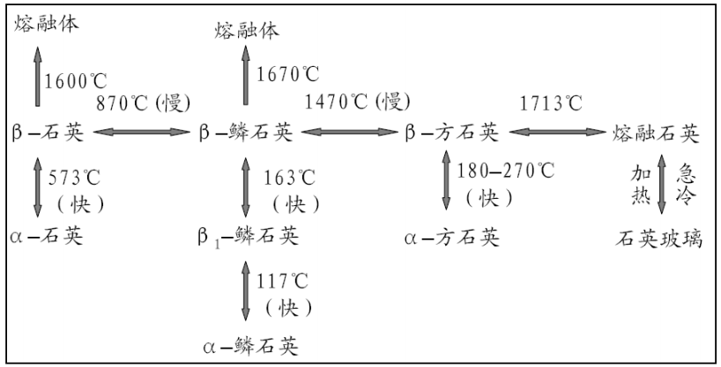

PS：用于珠宝材料的石英以性质稳定且常见的三方石英为主，因此这里只简要介绍三方石英的性质。
α石英
物理性质_
成分：SiO₂ ，所含的微量元素为水晶带来不同的颜色。
晶体结构：三方晶系，D⁴₃-P3₁21 或 D⁶₃-P3₂21；a₀=0.491nm，c₀=0.541nm；Z=3。晶体结构中存在着平行于C轴的螺旋轴，硅氧四面体绕螺旋轴呈螺旋线状分布，并有左、右旋之分。
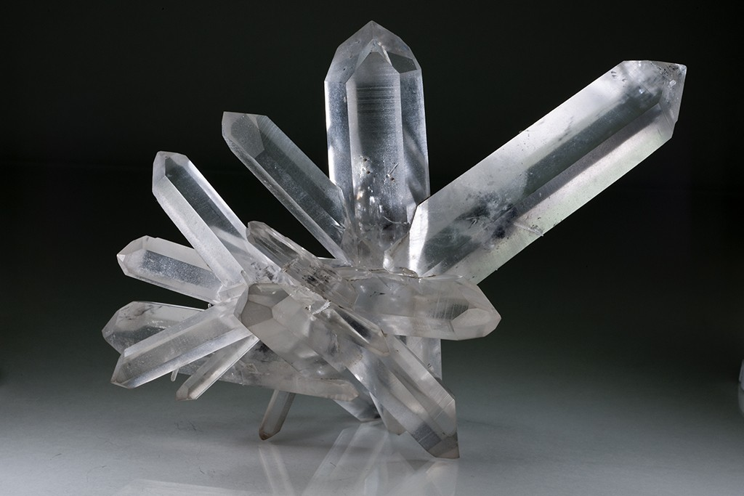
光性：一轴晶正光性（U+）
熔点：1713℃
莫氏硬度（H）：7
相对密度（SG）：2.65~2.66
折射率（RI）：1.54~1.56
双折射（DR）：0.009
色散：0.013
光泽：玻璃
发光性：无
多色性：弱~明显
内含物：气液两相/三相包裹体；针状包裹体（纤铁矿）；愈合裂隙；负晶；晶体包体。
原石特征_
常见单型：六方柱+2组菱面体+三方偏方面体+三方双锥
结晶习性：柱状，无对称中心，有时呈不规则状或晶簇。
晶面特征：晶面上常有垂直C轴的横纹。
解理：不完全解理；贝壳状断口。

品种_
石英猫眼（平行排列的角闪石或石棉纤维引起）、发晶、烟晶（空穴色心，微量Al至色，多色性明显）、黄水晶（弱多色性，微量Fe3+）
、芙蓉石（微量Ti致色，多色性弱~强）、紫水晶、绿水晶（产自津巴布韦，绿色不透或者绿色长在晶体尖部，十分罕见）

PS：α石英和β石英的晶体结构中都存在着平行于c轴的螺旋轴。[SiO₄]四面体以角顶相连绕螺旋轴呈线状分布，并有左、右旋之分。（这种结构产生圆偏振光而非平面偏振光）β石英的结构在(0001)面上的投影为正六边形，而α石英的投影为三方对称的六边形。自然界中看到的β石英大多已转变成α石英，但仍保留着β石英的六方双锥形态（副象）
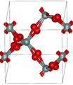
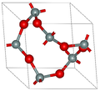
图 1 β石英 图 2 α石英

PPS：1811年，阿拉戈（法国，Arago，Dominique Fransois Jean 1786～1853）
首次发现了石英晶体的旋光性。当线偏振光通过某些透明物质时，它的振动面将会绕光的传播方向转过一定的角度（迎着光的传播方向看，使光的振动面顺时针转动的物质叫右旋物质，反之则为左旋物质），常见的旋光物质还有糖。
石英的旋光率：21.3 deg/mm （ρ=θ/l，单位长度的偏振平面的旋转）

PPPS：由于石英具旋光性，在正交偏光下可观察到特殊的中空黑十字与彩色环带伴生的“牛眼”状干涉图。α石英常出现双晶。以c轴为双晶轴，由两个右形晶或两个左形晶组成的贯穿双晶称为道芬双晶；以(1120)为双晶面，由一个左形晶和一个右形晶组成的贯穿双晶称为巴西双晶（巴西双晶的独特结构会抵消或部分抵消旋光作用，使得干涉图不呈中空的牛眼状，而是变形的螺旋桨状的黑十字）。

